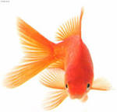

Родителям рекомендуется:

1. Рассказать, какие рыбки живут в аквариуме. Если аквариума с рыбками нет у вас дома, можно сходите с ребенком в зоомагазин или показать картинки.. Покажите и назовите рыбок, которых там увидите. Обратите внимание на части тела рыбки: голова, туловище, хвост, плавники, жабры. Пусть ребёнок произносит вслед за вами новые слова и словосочетания: аквариум, аквариумные рыбки, меченосец, золотая рыбка, водоросли; плавать, дышать, кормить; проворный, резвый ит.д
2. Вспомните с ребенком все, что он знает о жизни животных рек, озер, прудов. Каких пресноводных рыб он помнит? Рассмотрите изображения морских животных на картинках в книгах.
3. Предложите ребенку разделить на слоги слова кит, краб, дель-фин, а-ку-ла, ось-ми-ног, сделать звуковой анализ слова акула.
4. Поработайте над звукопроизношением и четкостью дикции в скороговорке:

В озере — карп, а в море — краб.

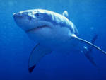
5. Об одном из морских животных ребенок должен составить описательный рассказ по образцу.

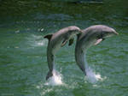
• Дельфин — это животное, которое живет в морях и океанах. Дельфин большой, черный, гладкий. У него овальное туловище, вытянутая мордочка, сильные хвост и плавники. Дельфин — очень умное животное. Иногда дельфины спасают в море тонущих людей.

6. Дидактическая игра «Подбери признак»: рыбка (какая?)

7. Объяснить ребенку, кто такой рыболов и
почему он так назван? (Ловит рыбу.)
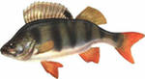
Объяснить ребенку, почему так говорят: Молчит как рыба».
8. Ответить на вопросы.
Как называется суп из рыбы? (Уха)
Чем ловят рыбу? (Удочкой, сетью, неводом)
Кто такие мальки? (Рыбкины детки)
9..Дидактическая игра «Назови, чей плавник,
чей хвост, чья голова, чье туловище?» (образование
притяжательных прилагательных): у щуки голова щучья,— ... , плавник --..., туловище --....
10.Дидактическая игра «Сосчитай рыбок» (согласование имен существительных с числительными): одна рыбка, две рыбки, три рыбки, четыре рыбки, пять рыбок.
11 Дидактическая игра «Выбери нужное действие» (понимание значений глаголов с приставками).
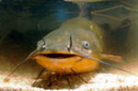
Рыбка к камню... (отплыла, подплыла). Рыбка от берега... (переплыла, отплыла). Рыбка всю реку... (вплыла, переплыла).
